Id:001

Nombre: Login Descripción detallada:

Como empleado del bar, quiero un sistema de logeo para poder ingresar a la aplicación de la empresa.

Criterios de aceptación:

* Cuando el usuario ingrese tanto su identificación y contraseña correctamente tendrá acceso aplicación
* Cuando el usuario ingrese su identificación o contraseña de manera errónea se desplegará una ventana emergente que avisara que alguna de sus credenciales es incorrecta.
* Cuando el usuario ingrese de manera incorrecta alguna de sus credenciales 3 más veces, su usuario quedara inhabilitado temporalmente por una duración

V1.0

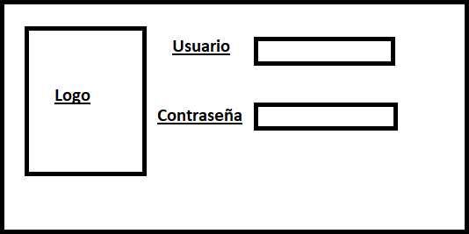

Id:002

Nombre: Reporte de inventario Descripción detallada:

Como administrador deseo generar un reporte de inventario para el control de control del total de los productos presentes en el inventario.

Criterios de aceptación

* En el reporte deberá visualizarse el nombre, código, la cantidad del producto y la sede.
* El reporte será creado de manera individual por sede o de manera conjunta con un reporte total.
* El reporte será filtrado de acuerdo a la fecha que se quiere seleccionar.
* El reporte será generado en formato xls, csv o pdf. V1.0

Mockup

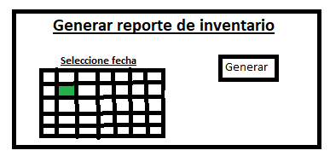

Id:003

Nombre: Reporte de caja Descripción detallada:

Como cajero deseo generar un reporte de caja para el control del total de las ventas. Criterios de aceptación

* El reporte será filtrado por la fecha.
* El reporte deberá mostrar el total de las ventas por producto VS el costo del producto.
* El reporte podrá generado por sede.
* El reporte será generado en formato xls, csv o pdf. V1.0

Mockup

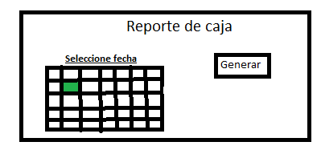

Id:004

Nombre: Disponibilidad de mesa Descripción detallada:

Como mesero deseo visualizar de manera grafica la disponibilidad de las mesas en el bar para tener control preciso de la disponibilidad.

Criterios de aceptación

* La mesa ocupada se visualizará de color rojo.
* La mesa en proceso de ser asignada se visualizará de color azul.
* La mesa desocupada se visualizará de color verde.
* La distribución será en formato matriz de acuerdo a la cantidad de mesas disponibles. V1.0

Mockup

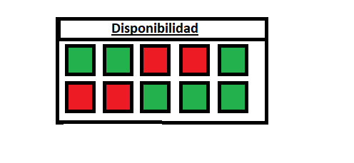

Id:005

Nombre: Toma pedido Descripción detallada:

Como mesero deseo registrar los productos y cantidades que me solicita el cliente para crear un pedido de venta.

Criterios de aceptación

* Se visualizara la cantidad de productos disponibles.
* Permite la adición y sustracción de productos al pedido, siempre y cuando el pedido no sea confirmado aún.
* Se visualizará el valor de cada producto de acuerdo a la cantidad del producto el pedido.
* Se visualizará el valor total del pedido.
* Se visualizará una descripción breve del producto y a que categoría pertenece. V1.0

Mockup

